**江苏贸促周讯**

2024年第23期

（总第269期）

江苏省贸促会发展研究部 2024年6月7日

目录CONTENTS ——————————————内部资料 免费赠阅

**• 全球市场资讯 • ‧‧‧‧‧‧‧‧‧‧‧‧‧‧‧‧‧‧‧‧‧‧‧‧‧‧‧‧‧‧‧‧‧‧‧‧‧‧‧‧‧‧‧‧‧‧‧‧‧‧‧‧‧‧‧‧‧‧‧‧‧‧‧‧‧‧‧‧‧‧‧‧‧‧‧‧‧‧‧‧‧‧‧‧‧‧‧‧‧‧‧‧‧‧‧‧‧‧‧‧‧‧‧**

**6月1日（周六）美国4月通胀稳定，欧洲5月通胀反弹 / 01**

**6月2日（周日）美国发现人感染禽流感，新宿主是奶牛 / 02**

**6月3日（周一）芝加哥PMI数据惊人，欧央行降息箭在弦上 / 06**

**6月4日（周二）5月制造业PMI亚欧冷热不均，美国扑朔迷离 / 08**

**6月5日（周三）美国就业市场有降温迹象，降息预期随之产生 / 10**

**6月6日（周四）“小非农”降温，加拿大率先降息，欧央行应将随行 / 11**

**6月7日（周五）欧央行如期降息，美联储仍需观察 / 13**

**• 江苏贸促动态 • ‧‧‧‧‧‧‧‧‧‧‧‧‧‧‧‧‧‧‧‧‧‧‧‧‧‧‧‧‧‧‧‧‧‧‧‧‧‧‧‧‧‧‧‧‧‧‧‧‧‧‧‧‧‧‧‧‧‧‧‧‧‧‧‧‧‧‧‧‧‧‧‧‧‧‧‧‧‧‧‧‧‧‧‧‧‧‧‧‧‧‧‧‧‧‧‧‧‧‧‧‧‧‧**

**省委第十巡视组巡视中国国际贸易促进委员会江苏省分会党组工作动员会召开 / 15**

**省贸促会组织经贸法律交流团访问新加坡、泰国 / 17**

**省贸促会领导会见日本国际贸易促进协会事务局长泉川友树 / 19**

**省贸促会组团出访韩国参加第八届中日韩工商峰会 / 19**

**“境外机构、跨国公司江苏行”—德企泰州行活动成功举办 / 21**

**南京市贸促会与张家界市贸促会开展对口合作交流 / 23**

**南京市贸促会走访南京旅游集团 / 24**

**无锡市贸促会组团赴港澳开展经贸交流 / 25**

**第四十六期经贸大讲堂（无锡）顺利举办 / 26**

**新西兰中国国际贸易促进委员会经贸文化投资代表团拜访扬州市贸促会 / 27**

**“贸促服务助企行”扬中宣讲活动成功举办 / 28**

**• 会员企业风采 • ‧‧‧‧‧‧‧‧‧‧‧‧‧‧‧‧‧‧‧‧‧‧‧‧‧‧‧‧‧‧‧‧‧‧‧‧‧‧‧‧‧‧‧‧‧‧‧‧‧‧‧‧‧‧‧‧‧‧‧‧‧‧‧‧‧‧‧‧‧‧‧‧‧‧‧‧‧‧**

**苏蒙两省区首个重大能源合作项目进展顺利** **/ 30**

**南微医学新生产基地落成启用，开启创新发展新篇章 / 31**

**瑞途获得2024《MOZLEN 500》中国涉外商标代理机构榜单特别推荐 / 32**

**全球市场资讯**

**6月1日（周六）**

**美国4月通胀稳定，欧洲5月通胀反弹**

5月31日（周五），美国经济分析局公布4月份个人收入和支出指标（见表格一）。值得注意的是，4月的实际消费支出环比下降，这对遏制通胀来说，是一个正面的信号。

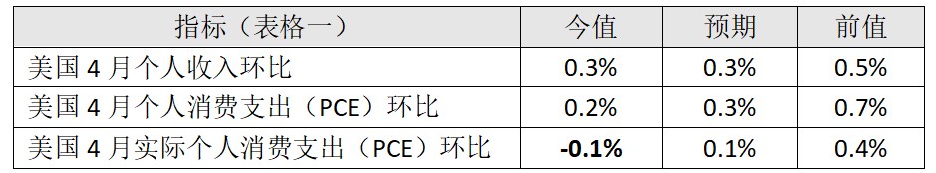（**注**：实际个人消费支出PCE，是指扣除通胀因素之后的实际PCE）

同日，美国经济分析局也发布了PCE物价指数（见表格二），与市场预期基本相同，核心PCE物价指数的环比和同比都略低于前值，呈现出通胀放缓的微弱信号。

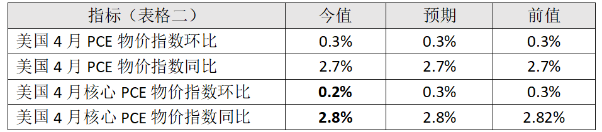以上数据公布后，美债收益率显著下行，利率互换市场定价保持稳定。市场仍预计2024年美联储至少会有一次降息，但6月份按兵不动的可能性接近100%，9月份开始降息的可能性也不到50%，即第一次降息有可能在10月以后启动。

（**注**：“**互换市场”**（Swap market），指的是交易参与者进行利率互换（Interest Rate Swap）等衍生品交易的市场。在互换市场中，交易员可以进行利率互换，即交换不同类型的利率支付流的合同，以满足各自的资金需求和风险管理策略。

互换市场能够显示美联储降息的概率，是因为市场参与者通过交易互换市场上的衍生品合约来表达他们对未来利率变动的观点和预期。例如，交易员可以购买或出售利率互换合约，以赚取或避免与利率变动相关的风险。

当然，互换市场只是市场参与者的一种表达方式，它并不是直接决定利率变动的因素。最终的决策权还在美联储手中。互换市场只是提供了一个反映市场预期的参考指标。）

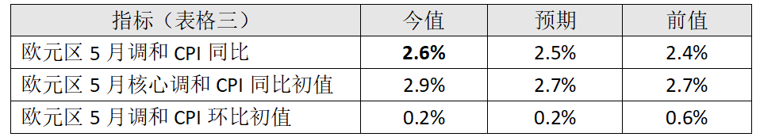同日，欧盟统计局公布了欧元区5月CPI数据（见表格三）。由于服务业通胀顽固，5月欧元区“调和CPI”的读数上行，这是今年欧元区通胀首次反弹，超出了市场预期。

多年以来，欧元区的工资涨幅一直低于通胀涨幅，而今年第一季度的工资涨幅提升了消费者的可支配收入，有机构分析认为，这是导致欧元区5月通胀反弹的主要原因。同时，市场担心，若物价压力居高不下，欧央行降息步伐可能将放缓。

**6月2日（周日）**

**美国发现人感染禽流感，新宿主是奶牛**

截至5月底，美国疾病控制和预防中心确认了3起新的人类感染H5禽流感病毒的病例。三人都是农场工人，只有轻微症状，可能是接触受感染的动物而被传染的。最近，该病毒在美国的奶牛（群）中迅速传播。虽然目前还无证据表明，存在人与人之间的传播，但具有潜在的疫情可能。美国公共卫生当局已进入高度戒备状态，H5N1疫苗的库存已准备投入使用。

流感病毒会感染许多物种，时不时会有某种病毒跨物种感染，感染非其特定宿主的物种，这对于新宿主物种来说，可能是极具致命性的。H5N1是一种禽流感病毒，现已跨越多种鸟类和部分哺乳动物物种；人类对其没有免疫力，因此具有发展为疫情的潜力。

自从H5N1首次被发现以来的近三十年里，全球已知的人类感染病例约有900例，通常是通过接触受感染的家禽或其他鸟类传染的，其中近一半病例是致命的。然而，轻微或无症状感染可能未被察觉，因此实际的致死率应该没那么高。

但这种病毒对家禽的致死率很高，鸟类将病毒带到世界各地，因此欧洲、美洲和亚洲的农场都不得不扑杀数以亿计的家禽，以阻止病毒的传播。今年早春，美国德克萨斯州一家农场的奶牛体内发现了H5N1病毒。此后，至少有九个州的奶牛群中发现了这种病毒。

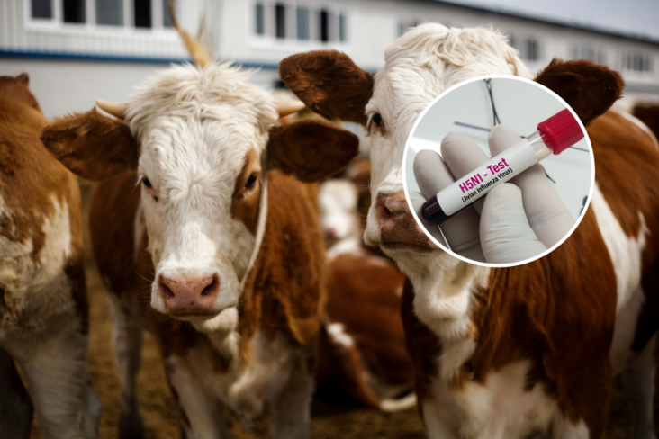5月初，美国食品和药物管理局发现，全美商店货架上约20%的牛奶样本中含有H5N1病毒（巴氏杀菌法可杀死H5N1病毒）。这表明，奶牛（群）中H5N1病毒的传播范围，比已经实施的（有限的）动物检测所证实的更广。

由于担忧经济损失，农场主们不太愿意报告疫情或对奶牛进行检测。对农场工人感染情况的监测，也远比专家想像的要松散得多，专家认为，要了解奶牛感染H5N1病毒后对人类的危害有多大，就必须对农场工人进行监测。

但许多农场工人都是非法移民，他们不会说英语，而且是按日计酬的，如果必须隔离，他们情愿放弃这一天的工资……这使得对农场工人的监测异常困难。截至5月22日，只有40名疑似H5N1感染者接受了检测。

流行病学家担心，因为几乎没有采取任何措施来阻止这种病毒在奶牛（群）中传播，农场工人因接触患病动物而感染的人数也就无法确定。除非大规模发生人传人的感染，否则无法掌握具体的实际情况。

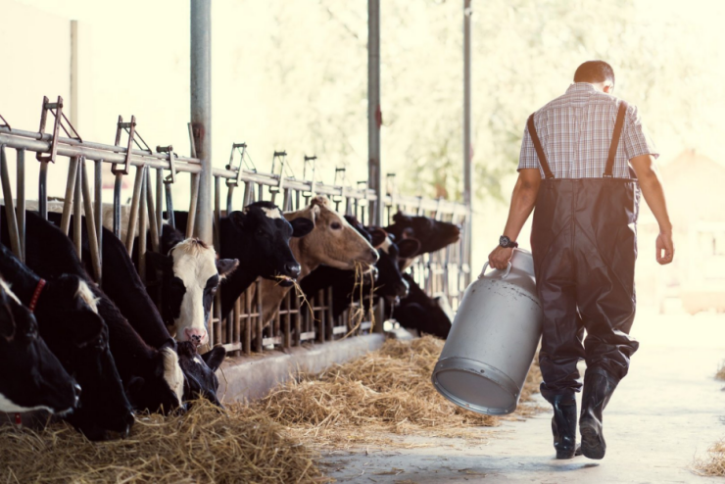到目前为止，只有3例人类病例被证实与奶牛的禽流感疫情有关，而农场中的许多人通常都会接触到受感染的奶牛，这说明其对人的感染性并不是特别强，而且症状也不是很严重——如果这种感染导致的严重症状很常见，那么现在应该出现更多病例，早引起医生的注意了。

目前发现的受感染的农场工人都只有一种症状：结膜炎（俗称“红眼病”）。人眼中的细胞具有与鸟类细胞相同的特定受体，这些受体类似于“停靠站”，病毒通过它们进入细胞。这意味着H5N1进入人眼后就能感染人，而无需先发生特殊变异。人类肺部细胞的情况也类似，因此在过去的疫情中，许多被鸟类感染病毒的人，都会出现严重的肺部感染。

人类的上呼吸道，是人与人之间传播时的重要部位——病毒可以通过咳嗽和打喷嚏传播。好在人类上呼吸道的细胞中，没有这些类似鸟类的受体；因此，要想在人与人之间轻松传播，病毒必需要获得基因突变，才能感染上呼吸道的这些细胞。

迄今为止，对来自美国农场的H5N1病毒样本进行的基因组分析，尚未发现任何具有这些关键变异。

但专家们还是有些担忧，一是因为H5N1病毒广泛存在于与人类有密切接触的哺乳动物中，这增加了在某时突然出现适应人类的版本的可能性。病毒在牛群中传播时会发生变异，因此可能会发生适应人类的突变。

二是可能出现H5N1病毒的重组版本，当一个人同时感染了奶牛的H5N1病毒和人类季节性流感病毒时，就会出现这种情况。因为，流感病毒在感染细胞时，会交换它们之间小的基因编码。通过这种方式，奶牛的H5N1病毒可以获得季节性流感的基因，即具有在人群中高传染性的基因。

美国的传染病专家认为，“通过奶牛这个全新宿主，H5N1疫情在我们眼皮底下传播了数月之久才被发现，这本身就够令人担忧了。”一个能够发觉、追踪并限制（在动物饲养中）新病原体传播的监测系统，是预防未来大流行病的关键。

**6月3日（周一）**

**芝加哥PMI数据惊人，欧央行降息箭在弦上**

**一、芝加哥PMI数据惊人**

上周五，美联储芝加哥银行公布“美国芝加哥PMI”数据。这是一般商业活动的地方性指标，反映了芝加哥地区的整体经济活动。

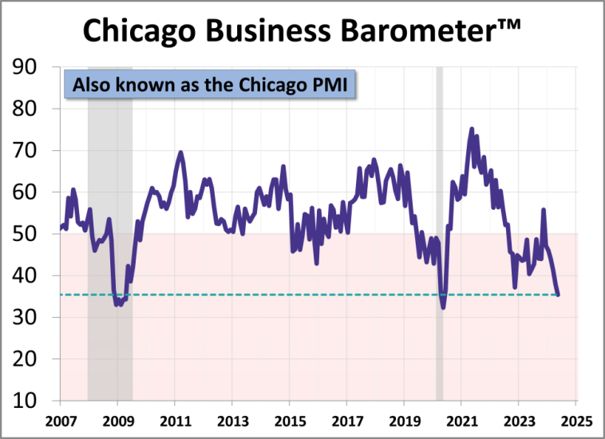芝加哥PMI的5月份读数为35.4，远低于预期的41.1，也低于前值的37.9。该数据引起起了市场强烈关注，因为前两次该数据低于36，分别是2008年金融海啸和2020年新冠疫情（见图中阴影部分）。

**（注：“采购经理人指数”（PMI）**是一项用于衡量制造业和服务业活动的指标，通过调查企业采购经理人的意见来反映经济状况。PMI指数以50为分界线，数值高于50表示经济活动扩张，数值低于50表示经济活动收缩。具体数值的大小反映了经济活动的增长或衰退程度。**）**

本周，美联储官员进入货币政策会议（即“议息会议”）前的静默期。本周将发布“非农就业”数据，若劳动力市场继续放缓，将进一步支持降息前景。

上月初（5月3日），美国劳工统计局公布的相关数据显示，就业市场出现降温迹象：4月新增的非农就业人口，从3月的31.5万人大幅降至17.5万人；失业率从3月的3.8%上升至3.9%；同时，薪资（每小时工资）同比增长3.9%、环比0.2%，均低于预期和前值。

而且，5月底公布的失业金申请人数，也创下阶段高点，这从另一个角度显示出美国劳动力市场的降温。

（**注：**：“**美国非农就业人口变动**”（Nonfarm Payrolls），是美国劳工部每月公布的一个重要经济指标，衡量美国非农部门（不包括农业部门）在特定月份内新增的就业岗位数量，因此也称为“**新增非农就业岗位**”。同时，市场亦称之为“**大非农数据**”，以区别ADP编制发布的非农数据（即“小非农数据”）。

“**非农就业人口变动**”反映一个国家的就业情况和经济增长的强度。通常情况下，就业岗位增加，意味着更多的人获得了工作机会和收入来源，是经济增长和繁荣的标志。）

在大非农数据之前，一些经济数据将先一步公开，比如ISM制造业和服务业的PMI、JOLTS职位空缺数、ADP就业报告等。这些数据从其他侧面提供决策参考，但经济数据会不停地修正，且数据彼此之间还会出现矛盾，这都加大了分析和预测的难度。

**二、欧加两央行降息在即**

近来，欧央行官员们频繁释放强烈的鸽派信号。经济学家们认为，欧央行将在本周四（6月6日）的议息会议上降息25个基点，结束连续22个月升息周期，打响全球主要央行降息的第一枪。大部分经济学家认为，欧央行将在9月和12月的议息会议上再各降息一次。

不过，欧央行降息步伐必将非常审慎，具体节奏需视实时数据而定。目前，欧元区工资增速超预期，服务业通胀粘性显现，通胀并非没有卷土重来的可能。如果欧央行降息且通胀未见反弹，必然会加强美联储尽快降息的信心，反之亦然。

此外，在美联储维持高利率的环境中，欧央行先行降息，必须权衡利差对汇率的冲击，因此，欧元区降息的步伐不会太快。

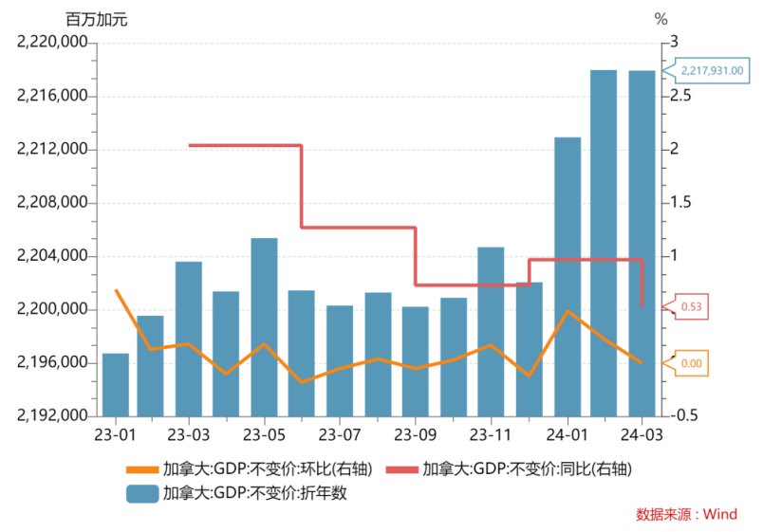本周，如不出意外，加拿大央行也将降息。数据显示，一季度加拿大经济增长放缓，3月份GDP环比增长仅为0，整个一季度的同比增长也只有0.53%（见图）。当然，加拿大央行也不愿与美联储的动作分歧过大，以免利差扩大引发加元贬值。

**6月4日（周二）**

**5月制造业PMI亚欧冷热不均，美国扑朔迷离**

6月3日（周一），各统计机构发布5月制造业PMI，其中亚洲各经济体表现出色（见表格一），尤其韩国，相较4月数值有显著扩张。

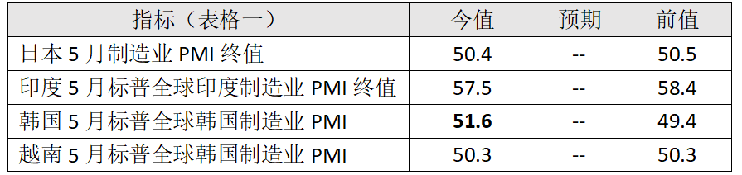

5月韩国出口581亿美元，贸易顺差49.6亿美元，均**创下月度数据的历史新高**。而且，韩国一季度GDP环比初值为1.3%，同比初值为3.3%，均与前值相等。

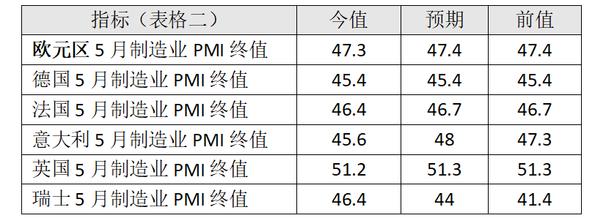相比亚洲各经济体，**欧洲的制造业复苏显得相当困难**（见表格二）。

不同机构统计的美国5月PMI数据出现分歧（见表格三），联系前一日公布的“芝加哥PMI”数据，美国经济现状呈现出一定的复杂性。

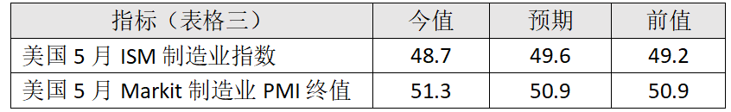

**（注：IHS Markit**是一家全球领先的经济数据和信息提供商，负责编制并发布各个国家和地区的 PMI数据。欧洲各国和欧洲央行直接使用IHS Markit 提供的数据，用于宏观经济分析和政策制定。

**ISM PMI**由“美国供应管理学会”（**ISM，**Institute for Supply Management）发布，是其对全美数百家制造企业进行调查编制而成的。在美国，供应管理学会（ISM）和IHS Markit都发布“采购经理人指数”（PMI）数据，二者采集数据的方法和覆盖范围略有不同。

ISM PMI倾向于本土特征，IHS Markit的数据则更倾向于全球标准。研究机构会同时参考两个指标，互相印证。此外，“标普全球”也会发布自己的PMI数据。）

此外，G7集团中的加拿大表现不佳，5月制造业PMI为49.3，为二月份以来的最低值。

（注：G7集团成员国包括美国、德国、英国、法国、日本、意大利和加拿大共7个发达的工业经济体。）

**6月5日（周三）**

**美国就业市场有降温迹象，降息预期随之产生**

6月4日（周二），美国美国劳工统计局公布，4月JOLTS职位空缺数为805.9万人，低于预计的835万人，也低于前值的848.8万人，表明劳动力市场正在降温。

（**注**：“**JOLTS职位空缺数**”是美国劳工部发布的一个宏观经济指标。JOLTS，是“职位空缺和劳动力流动调查”（Job Openings and Labor Turnover Survey）的缩写。该指标提供了美国劳动力市场的一系列关键信息，包括职位空缺数量、新聘人数、离职率等，以了解劳动力市场的紧张程度和就业趋势。该指标通常比非农就业数据滞后一个月。）

而且，目前就业市场降温，是通过放缓招聘而不是直接裁员逐步实现的，这也正是美联储喜欢的场景。JOLTS数据公布后，美债收益率下行，市场开始为11月或12月降息25个基点定价，9月降息的可能性升至50%以上（见表格）。

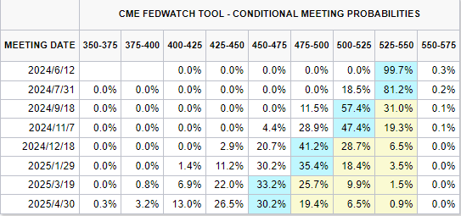

（注：**CME FEDWATCH TOOL，**是芝加哥商品交易所（CME）提供的一种工具，用于估计美联储一年8次的议息会议中决定加息或降息的概率。这些概率是基于市场上对未来利率走势的预期和交易者对于相关期货合约的定价。当然，这些概率只是市场预期的一种指示，并不保证实际利率决策会与之完全一致，因为决策取决于多种因素和数据的综合分析。）

**6月6日（周四）**

**“小非农”降温，加拿大率先降息，欧央行应将随行**

**一、“小非农”数据显示美就业市场降温**

6月5日（周三），美国“小非农”数据发布。5月ADP就业人数新增15.2万人，低于预期的17.5万人和前值的19.2万人，为今年1月以来的最小增幅。

（**注**：“**小非农**”**数据**，是指由“自动数据处理公司”（Automatic Data Processing, Inc.，简称“**ADP**”）发布的，关于美国非农部门就业人口的变化情况指标（ADP Nonfarm Employment Change）。该指标是ADP通过对美国境内众多企业的雇佣情况进行调查和数据收集得出的。

ADP的非农数据可以与美国劳工部发布的官方非农数据（简称“大非农数据”）进行比较和对照，所以被市场称为“小非农数据”。该数据发布的时间比美国劳工部发布的日期稍早，因此具有前瞻指引的作用，被市场广泛关注。）

ADP的报告称，制造业急剧下滑，其就业增长和薪资增长正在放缓，几乎所有的招聘都来自服务业，但其中休闲和酒店业的招聘开始疲软。因此，“小非农数据”公布后，市场对降息的押注增加，10年期美债收益率连续第5天下降。

**二、加拿大央行率先降息**

6月5日（周三），如市场预期，加拿大央行宣布降息——自2020年以来首次降息25个基点，政策利率由5%下调至4.75%。加拿大是G7集团中首家启动宽松周期的经济体，其央行官员称，对通胀率向2%的目标迈进更有信心，如果抗通胀进展顺利，有理由期待进一步降息。

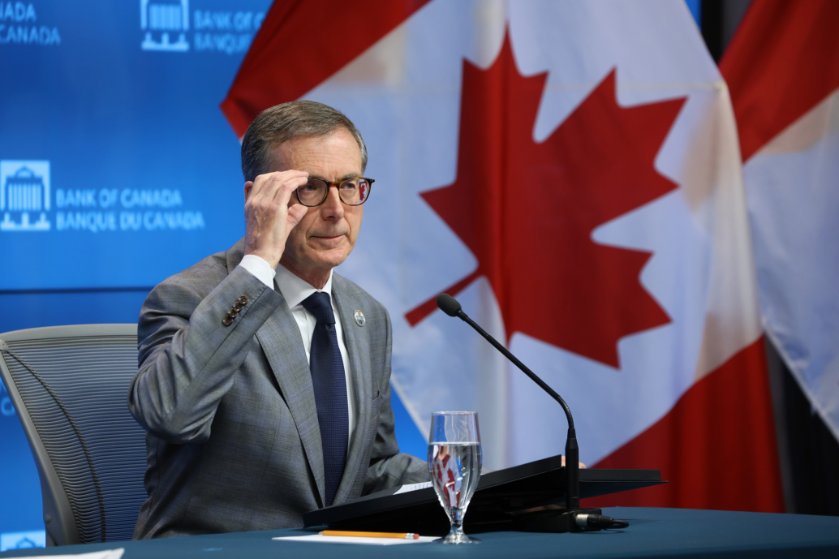

（图：6月5日，加拿大央行的行长Tiff Macklem宣布降息）

**三、欧盟应将降息**

同日，欧盟统计局发布4月份欧元区的“生产者价格指数”（PPI）。数据显示，PPI下行同比超预期，环比相较于前值扩大，说明欧元区生产端的成本在加速下降之中（见表格）。

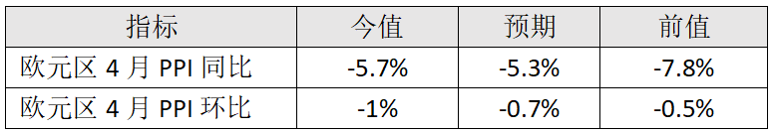（**注：“生产者价格指数”（PPI）**衡量的是生产者所面对的成本变化，通常包括生产领域的原材料、能源、劳动力等价格的变动情况。）

导致PPI下行的常见因素包括原材料价格下降、能源价格下降、劳动力成本下降、生产效率提高、需求疲软，以及产能过剩等。**欧元区的现况应主要归因于需求疲软**。

因此，市场普遍认为，鉴于欧元区经济衰退的压力开始明显，欧洲央行本周也将开始降息。当前，遏制通胀的优先级已退至第二位，避免经济衰退则居于首位。

**6月7日（周五）**

**欧央行如期降息，美联储仍需观察**

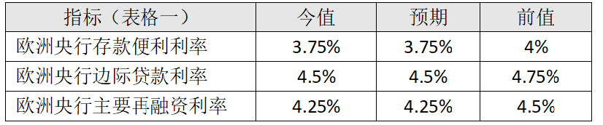6月6日（周四），在加拿大央行之后，欧洲央行降息25个基点（见表格一），成为G7集团中第二个降息的央行。

（**注**：**欧洲央行三大基准利率**，分别是存款便利利率（Deposit Facility Rate）、边际贷款利率（Marginal Lending Facility Rate）以及主要再融资利率（Main Refinancing Operations Rate）。

**存款便利利率**：是欧央行向商业银行提供存款便利的利率。它是央行存款利率的下限，商业银行可以超出其最低准备金要求，将更多的资金存放在欧央行中，从而获取利息，其利率就是存款便利利率。

**边际贷款利率**：是欧央行向商业银行提供的临时性、紧急性贷款的利率。这种短期借款，通常用于满足商业银行的流动性需求，应对可能的短期资金压力。其利率往往较高，反映了紧急借款的成本。。

**主要再融资利率**：是欧央行对商业银行提供的主要融资操作的利率。这是欧洲央行提供给商业银行的主要长期流动性，用于满足银行体系的整体融资需求。

这三个利率在欧洲央行的货币政策中起着重要的作用，通过调整这些利率，欧洲央行可以影响市场上的短期利率、银行间流动性和长期借贷成本，以达到稳定通胀和促进经济增长的目标。）

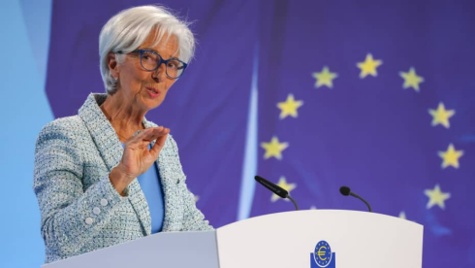同日，欧盟统计局还公布了4月欧元区的零售数据（见表格二），从数据上看，欧元区的消费需求依然偏弱，因此降息后通胀反弹的可能性应该不大。欧央行选择在此时开始降息，是比较安全和合理的。

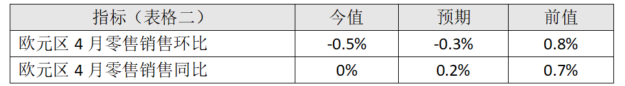6月6日（周四），美国劳工统计局发布就业市场相关数据（见表格三），首请失业金人数略超预期和前值，这被华尔街解读为劳动力市场降温，从而强化对美联储的降息预期，美股应声而涨。

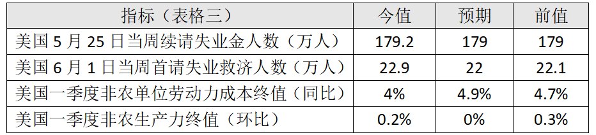但从劳动力成本和产出的指标看，收入增长（即“劳动力成本”）推动通胀上行的压力还是存在的。换言之，目前美联储降息的条件并不如欧元区成熟。

**江苏贸促动态**

省委第十巡视组巡视中国国际贸易促进委员会江苏省分会党组工作动员会召开

根据省委关于巡视工作统一部署，2024年6月5日，省委第十巡视组巡视中国国际贸易促进委员会江苏省分会（以下简称省贸促会）党组工作动员会召开。省委第十巡视组组长李圣华作了动员讲话，对深入学习贯彻习近平总书记关于党的自我革命的重要思想和关于巡视工作的重要论述，扎实开展巡视工作提出要求。省贸促会党组书记、会长王善华主持会议并作表态发言。

省委第十巡视组副组长顾鸿飞及有关同志，省纪委监委驻省商务厅纪检监察组组长，省贸促会党组领导班子成员出席会议；省贸促会领导班子中除出席人员以外的其他负责同志，各内设机构和下一级单位负责人，纪检监察机构、组织人事部门负责人，近三年来退休的领导班子成员等列席会议。

李圣华指出，巡视是推进党的自我革命、全面从严治党的战略性制度安排。习近平总书记高度重视巡视工作，多次发表重要讲话，作出系列重要论述。省贸促会党组和各级党员领导干部，要进一步提高政治站位，从深入践行“九个以”实践要求的高度、从扎实稳健推进中国式现代化江苏新实践的高度、从推动全面从严治党向纵深发展的高度深刻认识政治巡视的重大意义，切实把思想和行动统一到中央和省委部署要求上来。

李圣华强调，省委巡视组将聚焦“两个维护”根本任务和推进党的自我革命“九个以”的实践要求，立足破解“六个如何始终”大党独有难题，紧扣总书记赋予江苏的“四个走在前”“四个新”和“4+1”重大任务，围绕政治巡视“四个落实”，突出“三个紧盯”，加强对省贸促会党组履行党的领导职能责任的政治监督。重点监督检查四个方面情况：一是落实党的理论和路线方针政策、党中央重大决策部署情况；二是落实全面从严治党主体责任和监督责任情况；三是落实新时代党的组织路线情况；四是落实巡视监督以及审计、财会、统计等其他监督发现问题整改的情况。

李圣华要求，这次开展巡视，是对省贸促会党组坚持党的全面领导、加强党的建设、全面从严治党工作的全面体检和有力促进。省贸促会党组和广大党员干部要本着对党的事业高度负责的态度，敢于直面问题，自觉接受监督。省委巡视组将紧紧依靠省贸促会党组开展工作，加强沟通协调，密切联系群众，广泛听取各方面意见，做到同向发力、同频共振、同题共答。

王善华表示，省贸促会党组将提高政治站位，深刻领悟习近平总书记关于巡视工作的重要论述和重要指示批示精神，全面落实省委巡视工作部署要求，将巡视作为推进全面从严治党和履行管党治党责任的一次“政治体检”。强化政治自觉，把接受省委巡视作为重大政治任务，服从巡视安排，提前谋划、精心组织、做好准备，配合省委巡视组高质量完成巡视任务。扛起政治责任，将巡视工作与全面落实各项重点工作任务结合起来，坚持问题导向、聚焦薄弱环节，采取更加有力有效举措，以巡促改、以巡促建、以巡促治。

省委巡视组在省贸促会巡视期间（2024年6月5日—7月31日），设值班电话：025—52209099，接收短信手机：17714354987，专门邮政信箱：江苏省南京市A375号信箱，电子信箱：xs10zb52@xsmail.jssjw.gov.cn，同时在南京市秦淮区中华路50号国际经贸大厦9楼设置联系信箱。每天受理电话时间为：8:00—18:00。巡视组受理信访时间截止到2024年7月28日。根据有关规定，省委巡视组主要受理反映省贸促会党组领导班子及其成员、省委管理的其他干部以及下一级主要负责人、相关重点岗位干部（含已离退休、已调离）问题的来信来电来访，重点是关于违反政治纪律、组织纪律、廉洁纪律、群众纪律、工作纪律和生活纪律等方面的举报和反映。其他不属于巡视受理范围的信访问题，将按规定由省贸促会党组和有关部门认真处理。

省贸促会组织经贸法律交流团

访问新加坡、泰国

5月18—25日，省贸促会（国际商会）党组书记、会长王善华率江苏经贸法律交流团访问新加坡和泰国，参观调研2024泰国曼谷农业机械展览会，拜访多家经贸、法律机构，并同当地商会及部分江苏境外投资企业座谈交流，进一步了解企业服务需求，拓宽贸促系统涉外商事法律域外合作渠道，更好服务江苏涉外法律服务高质量发展先导区建设。

在新加坡，交流团拜访新加坡企业发展局，介绍江苏省贸促会（国际商会）职能，就加强双方合作开展座谈交流；与新加坡调解中心开展业务交流并签署合作备忘录；拜访新加坡律明律师事务所，探索建立江苏企业海外法律保护渠道；会同新加坡江苏会组织当地部分江苏籍企业家和江苏在新投资企业代表座谈交流，鼓励海外苏商回乡投资兴业。

在泰国，交流团与江苏省国际商会泰国联络中心有关负责人进行座谈交流，调研2024泰国曼谷农业机械展览会江苏参展企业，拜访泰国仲裁中心和泰国仲裁协会，与泰国仲裁中心签署合作备忘录；拜访泰国投资促进委员会和泰国鲲鹏律师事务所，详细了解泰国当地贸易投资政策及法律法规；分别会见泰国中华总商会、泰国江苏商会、泰国江苏青年总商会和泰国浙江商会有关负责人，与当地江苏籍企业家和江苏在泰投资企业代表座谈交流。

出访期间，交流团还拜会中国贸促会驻泰国代表处首席代表、中国贸促会驻新加坡代表处有关负责人和江苏省驻新加坡经贸代表处主任代表，深入了解江苏企业在新加坡、泰国贸易投资状况和法律服务需求，进一步密切与各驻外代表处的交流合作。

**（法律事务部）**

省贸促会领导会见日本

国际贸易促进协会事务局长泉川友树

5月31日下午，省贸促会会长王善华会见来访的日本国际贸易促进协会事务局长泉川友树。双方就今年7月日本国际贸易促进协会第47届访华团来访事宜进行了深入交流。

王善华表示，江苏与日本的经贸互访是合作共赢的双向奔赴，省贸促会将积极发挥桥梁纽带作用，加强与省有关部门和地市沟通，全力配合做好日本访华团来访经贸交流等工作。希望在2025年日本大阪世博会江苏周期间，进一步加强与日本企业的经贸合作。

泉川友树介绍了访华团初步日程安排，希望进一步加强与江苏省贸促会的交流合作，为促进中日经贸交流作出更大贡献。

**（国际联络部）**

省贸促会组团出访韩国

参加第八届中日韩工商峰会

5月26—29日，应大韩商工会议所邀请，省贸促会委派副会长丛苏峰率江苏企业家代表团出访韩国，参加第八届中日韩工商峰会及相关经贸交流活动，拜访韩国有关贸易投资促进机构、商协会和企业，进一步推动江苏与日韩在人文、科技和数字化转型、可持续发展、气候变化、环境和绿色转型、公共卫生和老龄化、经贸等领域务实交流合作。

第八届中日韩工商峰会由中国贸促会、大韩商工会议所、日本经济团体联合会共同主办，恒力集团有限公司董事长、总裁陈建华作为中方企业家代表在峰会全体会议上交流发言。江苏企业家代表团应邀参加峰会期间举行的中韩经济界交流会暨第二届链博会路演、中韩产业合作对话会等配套活动。江苏悦达集团有限公司党委书记、董事长张乃文在中韩经济界交流会全体会议上发言，就加强中韩经贸和新能源合作，推动中韩（盐城）产业园建设等议题进行交流分享。江苏省贸促会与韩国贸易协会、韩中民间经济合作论坛（机构）、韩国中国商会等韩国贸易投资促进机构、商协会及中韩企业代表围绕进一步深化中韩经贸合作，促进产业链供应链协同联动进行深入交流。

会后，省贸促会陪同中国贸促会会长任鸿斌一行拜会大韩贸易投资振兴公社，与大韩贸易投资振兴公社社长刘正悦交流座谈。丛苏峰介绍江苏省基本情况和近年来江苏与韩国经贸合作情况，邀请刘正悦社长出席6月20日拟在首尔举办的江苏与韩国经贸交流会。他表示，江苏省贸促会将发挥地方贸易投资促进主渠道作用，依托中国贸促会搭建的贸易投资促进和国际商事法律服务平台，聚焦江苏优势产业和细分领域，助力江苏与韩国的经贸交流合作进一步走深走实。

访韩期间，省贸促会还拜会韩国贸易协会，与协会中国业务最高负责人朴珍佑深入交流，并拜访南京钢铁集团国际经济贸易有限公司韩国办，深度了解企业在韩投资经营情况和海外市场开拓需求等。 **（国际联络部、国际商会秘书处）**

“境外机构、跨国公司江苏行”

—德企泰州行活动成功举办

为加强我省地方产业与德国的经贸交流合作，促进中外优势产业合作交流，服务因地制宜发展新质生产力，5月30-31日，我会联合泰州市商务局、泰州市贸促会、德国海外商会联盟大中华区，共同举办“境外机构、跨国公司江苏行”—德企泰州行活动。我会丛苏峰副会长、泰州市政府副秘书长申兵、泰州市商务局局长耿晓利、泰州市贸促会会长唐驰等出席相关活动。13家德国贸促机构、跨国公司以及泰州有关部门、产业园区和企业近50名代表参加活动。

德企“泰州行”活动期间举办了“探索产业集群—泰州”经贸交流对接会。丛苏峰在致辞中对与会德国嘉宾表示欢迎，他表示，德国是江苏在欧盟最大的贸易伙伴，是欧盟在江苏投资最多的国家，也是江苏企业在欧盟投资最多的国家。泰州产业基础扎实，近三年GDP平均增幅全省第一，目前正全力推动产业转型。省贸促会将一如既往地支持泰州发挥自身优势，加快推进传统产业升级、新兴产业壮大、未来产业培育。

对接会上，与会嘉宾观看了关于泰州产业的宣传短片，泰州医药高新区、黄桥经济开发区、兴化高新技术产业开发区等进行了产业推介，勃林格殷格翰、林德气体等德国在泰州投资企业、境外机构和德企代表团嘉宾、高泰汽车、唐刘兴东不锈钢、康泰环保等泰州有意向合作企业分别作了交流发言。对接会现场氛围热烈，与会嘉宾热情高涨，活动成效显著，参加活动的德企必辛格医疗技术有限公司与扬子江药业现场进行了需求对接，并积极谋求后续合作，专注于传感器研制的德国莱诺德包尔公司总经理当场提出拟在泰州投资选址的意向。

为保障此次对接活动顺利进行，我会于4月23-24日会同德国海外商会联盟大中华区专门赴泰州开展需求调研，与泰州市贸促会、泰州市商务局共同组织需求调研座谈会，面对面同泰州市相关部门、重点园区和相关企业代表进行交流，广泛听取了各方在产业、项目合作上的具体需求和意见。同时我会也与德方现场考察多家泰州企业，了解泰州本地企业与德方对接意向。经过实地需求调研以及与德方、泰州方面多次沟通交流，并结合地方产业发展方向和企业实际诉求，将此次德企“泰州行”对接会方向瞄准生物医药、不锈钢、新能源三项产业，有针对性地开展企业邀请及精准定制活动方案，务求各方资源有效整合与需求实现无缝对接。

活动期间，德国企业与机构嘉宾参观考察了扬子江药业集团、泰州医药博览馆、新能源产业园、营商环境体验馆、一道新能源科技（泰州）有限公司等机构和企业。

**（国际联络部、跨采中心）**

南京市贸促会与张家界市贸促会

开展对口合作交流

5月27日，南京市贸促会党组书记陈乙华接待了来访的张家界市贸促会党组书记、会长陈贤德一行，双方就进一步推动南京市和张家界市对口合作，实现两地优势互补、互惠互利、共谋发展进行了深入交流。

陈乙华对张家界市贸促会一行来访表示热烈欢迎，并介绍了近年来南京市经济社会发展情况和南京市贸促会与张家界市贸促会对口合作工作情况。她指出，自去年两市对口合作工作全面启动以来，双方贸促会密切联系，加强交流互动，推动对口合作工作实现良好开局。下一步，南京市贸促会将深入贯彻落实党中央、国务院关于支持革命老区振兴发展的决策部署，按照省委市委关于对口合作的工作要求，进一步深化对口合作工作机制，不断拓展合作空间，重点在招商引资、贸易促进、会展活动、红色教育、商会交流等领域搭建平台，持续扩大合作成果，共同助推两市对口合作工作走深走实。

陈贤德重点介绍了张家界市独有的旅游资源、浓厚的红色文化、良好的生态环境和便利的交通条件等情况。他希望宁张两地贸促会进一步加强沟通对接，紧扣贸促特色优势，链接优质资源，在贸易促进、参展参会、招商引资、红色文旅等方面深化务实合作，为商会会员企业间的经济合作创造更多有利条件，为促进两地经贸往来牵线搭桥。

南京市贸促会党组成员、一级调研员李名军，以及相关部室负责同志参加了座谈。秦淮、建邺等区贸促支会（国际商会）和南京宇漾高科技有限公司、丝路之舟科技有限公司、拓扑丝路（南京）科技有限公司的参会企业代表分别作了交流发言和业务对接。

在宁期间，张家界市贸促会一行还实地走访考察了江苏未迟数字科技有限公司，调研跨境电商孵化项目。参加了2024中国（南京）国际矿物宝石化石博览会开幕式，考察南京国际展览中心，交流办展经验。与相关企业进行了对接洽谈。

**（南京贸促会）**

南京市贸促会走访南京旅游集团

近日，南京市贸促会会长梁洁带队走访南京旅游集团，与集团董事长葛飞会面交流。双方就进一步推进《南京市会展业高质量发展两年行动计划 (2024—2025年)》，落实南京国际展览中心建设“展产融合多元化会展平台”，助力南京国际消费中心城市建设，打造旅游休闲、文化艺术、教育科技等优质品牌展会，围绕时尚品鉴、智慧体验、文化创意、特色空间等需求，深化“会展+文旅”，建设综合性会展旅游目的地等方面具体工作情况和相关问题建议进行了座谈。

2023年，南京国际展览中心在展会项目量、质双提升和保障服务等方面取得了良好成绩，为全市会展业稳定发展，积极发挥会展引擎作用，促进经济率先复苏做出了应有贡献。南京国际展览中心作为会展旅游综合体，下一步将持续提升会展市场化、专业化、国际化、数字化、绿色化发展水平，锚定高质量发展首要任务和产业强市目标，加快推进“一产业集群一品牌展会”展产融合布局，着力推动新质生产力上下游产业链紧密合作，加速品牌展、特色展、规模展集聚，不断优化会展业发展生态。 **（南京贸促会）**

无锡市贸促会组团赴港澳开展经贸交流

受香港贸发局和澳门新经济协会邀请，5月14-20日，无锡市贸促会（无锡国际商会）副会长邹惠之带队赴港澳开展系列经贸活动。出访团相继拜访了港澳经贸机构、商协会组织、科研院所，参加了亚洲医疗健康高峰论坛，观摩了香港国际医疗及保健展，宣传推介了无锡会展综合发展环境。

此次出访是无锡市贸促会积极主动融入粤港澳大湾区建设，深化与港澳地区交流合作的重要举措。通过参加知名展会、拜访商务机构和深入交流，不仅加强了无锡与港澳商务机构的联络，也为我会服务地方经济发展和促进国际合作开辟了新的渠道。下一步，无锡市贸促会将继续发挥桥梁纽带作用，落实出访成果，搭建无锡与港澳的贸易投资促进平台，加强无锡与港澳的经贸互联互通，共同开创区域经济合作的新篇章。 **（无锡贸促会）**

第四十六期经贸大讲堂（无锡）顺利举办

为更好服务高质量发展，帮助企业深入了解最新税务相关政策及合规安排，近日，由无锡市贸促会主办的经贸大讲堂第四十六期顺利举行。本期大讲堂主题为：2023年度所得税汇算清缴最新政策&关联方转让定价及跨境服务贸易税务相关政策及合规安排，共吸引了线上线下130余人次收看了本期讲座。

无锡市税务局所得税科张晓馨向大家介绍了企业所得税扣除凭证管理、2023年出台税收新政、科技创新税收优惠中的合规性等2023年企业所得税汇算清缴热门问题；江苏悦通会计师事务所有限公司董事长蒋薇倩向大家分享了关联方转让定价方法、关联方交易定价案例、跨境服务贸易收支的商业模型、跨境服务贸易税收政策等方面的内容。随后，主讲嘉宾解答了现场和线上企业代表提出的相关问题。

经贸大讲堂自开办以来已连续举办46期，采取线上线下相结合的方式，围绕跨国投资、绿色双碳、商业秘密、研发费监管、海关主动披露制度、跨境电商、“走出去”企业境外所得税收政策、碳边界调整机制、新《公司法》、美欧出口管制、AEO政策等热点话题开展互动交流，助推无锡市开放型经济高质量发展。

**（无锡贸促会）**

新西兰中国国际贸易促进委员会

经贸文化投资代表团拜访扬州市贸促会

5月27日上午，新西兰中国国际贸易促进委员会会长和志耘一行在市外办陪同下拜访了我会，我会会长钱中声对代表团一行表示热烈欢迎。座谈会上，我会详细介绍了我市重点产业分布以及与新西兰贸易投资基本情况，和志耘会长介绍了新西兰中国国际贸易促进委员会在国内的联络机构、主要业务以及中新贸易协定对两国贸易的积极影响。双方就文化创意、境外展会、商务考察等方面进行深入的交流，希望通过双方合作进一步推动经贸文化交流。

**（扬州贸促会）**

“贸促服务助企行”扬中宣讲活动成功举办

5月30日，江苏省贸促会联合镇江市贸促会（国际商会）、扬中市商务局举办“贸促服务助企行”扬中专场宣讲活动，帮助扬中企业更好地了解重点国际市场情况，引导企业有效开拓国际市场，同时帮助企业增强国际贸易风险防范能力，提升企业国际化经营水平，百余家企业和乡镇招商办工作人员参加本次宣讲培训。

我国新能源产业发展面临“卡脖子”核心技术封锁、资源端控制和原料垄断、国际市场排挤、标准规则制约、供应端结盟和“去市场化”趋势加剧、贸易保护政策等宏观方面的风险，企业自身在进行国际贸易时也会面临合同、运输、收汇、代理、知识产权等方面的风险，针对此类问题，省贸促会商法中心汤寅宏主管围绕“企业涉外经贸风险防范与争议解决”主题，分享了如何在签订合同中尽量避免一些常见的风险、涉外商事纠纷的解决方式、贸促会提供的多元化纠纷解决服务等，帮助提升企业国际贸易风险防范能力。

省贸促会发展研究部张超部长围绕供给侧、需求侧、金融资本等方面的变化对国际经贸形势的影响进行了详细解读，对美国、欧盟等地区国际市场需求情况进行了分析说明，结合今年以来全球经贸往来新情况、国内外经济发展趋势等方面，对当前全球供应链和产业集聚形势进行深入浅出地讲解，并与企业互动交流，就如何采取应对措施、拓展国际市场给出建议。

本次宣讲活动通过对国际经贸形势、欧美等重点国际市场、国际贸易纠纷化解等进行详细解读，帮助企业尽快了解、熟悉主要贸易伙伴市场最新的发展动态，提升了应对当前外贸困境的能力和国际市场竞争力，获得了与会企业代表的一致好评。

**（镇江贸促会）**

**会员企业风采**

**苏蒙两省区首个重大能源**

**合作项目进展顺利**

我会副会长单位——徐州矿务集团有限公司旗下的苏能股份在内蒙古锡林郭勒的发电项目——乌拉盖2×1000MW高效超超临界燃煤发电机组，建设进度突破70%，预计首台机组年内建成并投入运营。该项目不仅是国内首台百万级褐煤发电工程，更是智慧电厂建设的典范，标志着苏蒙两省区首个重大能源合作项目迈向新的里程碑。

该项目以数字化、智能化、绿色化“三化”协同为核心，全力打造行业领先、国内一流的智慧电厂。通过数字化赋能，电厂的生产运营情况一目了然，运营效率、安全性能及环境影响等各方面数据均得到有效监控与管理。该项目采用超超临界燃煤发电技术，具有国际领先的能耗和环保标准，通过国内首创锅炉辅助系统和先进节水技术，电厂在燃用低热值褐煤的同时，实现全厂“日零补水”，显著减少了对草原生态环境的影响。

**（来源：江苏省人民政府官网）**

**南微医学新生产基地落成启用，**

**开启创新发展新篇章**

近日，我会理事单位——南微医学科技股份有限公司新生产基地正式落成启用。南微医学新生产基地位于南京生物医药谷园区产业区，建筑面积约12万平方米，主要建设内容包括生产设备空间、新建库房、共享公共空间、厂房、其他功能用房、预备生产用房等。这一项目的落成，标志着南微医学在扩大生产规模、提升产品质量和增强市场竞争力方面迈出了坚实的一步。

作为全市首家、全国首批科创板上市企业，南微医学主要从事微创医疗器械的研发、制造和销售。公司凭借支架、和谐夹、黄金刀、胆道镜等诸多明星产品，在行业内和临床端实现了多次国产替代，充分展示了国人的创新创造能力。目前，南微医学已经服务全国超过6000家医院，覆盖55%以上的三甲医院，同时还将业务扩展至90多个国家和地区，构建了深耕全球主要市场的销售和服务体系。

新生产基地的落成启用，是南微医学自5年前登陆科创板以来又一个重要里程碑。“新大楼更是新起点。”隆晓辉认为，大楼并不是可持续发展实力的象征，南微真正的创新发展还在于大楼里工作的人，在于大家是不是具有理想追求、富有创新创造能力、敢于也能够应对各种挑战的高素质人才。

**（来源：南微医学官网）**

**瑞途获得2024《MOZLEN 500》**

**中国涉外商标代理机构榜单特别推荐**

近日，业内知名商标AI检索分析及管理平台摩知轮在第146届国际商标协会（INTA）年会期间发布了2024《MOZLEN 500》中国涉外商标代理机构全球榜单。

凭借多年来优质的专业服务、丰富的国际客户商标代理经验、扎实的业务综合实力和良好的国际影响力，我会理事单位——江苏瑞途律师事务所在一众涉外商标代理机构中获得重点推荐。

2024《MOZLEN500》手册评价规则设置了入围条件、综合评价考量指标及专家组等。综合评价的维度主要包括：商标大数据和国内外影响力。其中，大数据包括中国商标网已公开的商标申请及评审裁定数据，评价指标包括团队规模、代理申请量及确权质量、代理行程程序维权业务量及质量、代理客户获得驰名商标保护数量、代理客户规模及质量、行业荣誉及影响力等多个维度。

**（来源：瑞途律师事务所官网）**